Unit 5 Lesson 7: Redondeemos doblones

WU Observa y pregúntate: Una balanza digital (Warm up)

Student Task Statement
¿Qué observas? ¿Qué te preguntas?
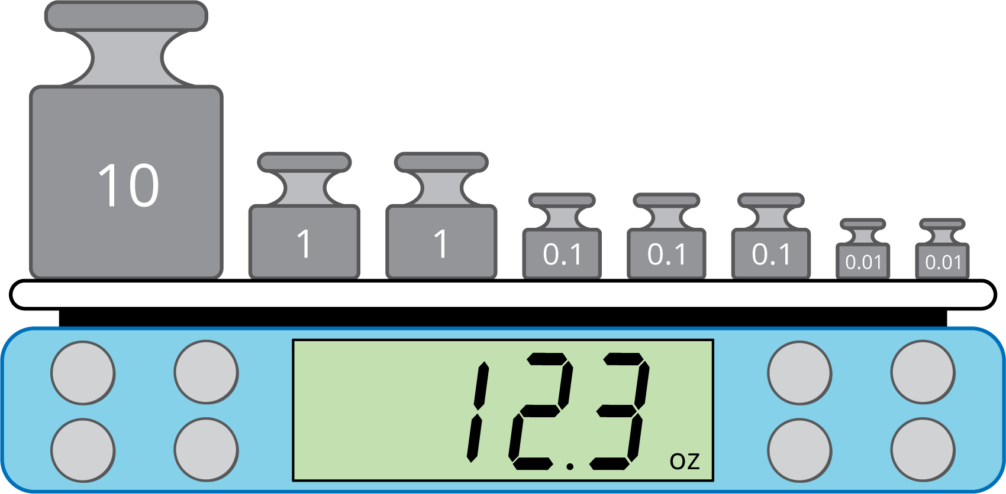

1 Doblones de oro

Student Task Statement
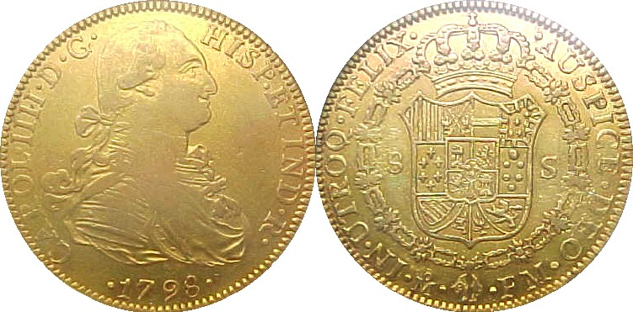
- Antes de 1728, los doblones pesaban 6.867 gramos.
- Después de 1728, pesaban 6.766 gramos.
- Tienes una balanza que mide el peso a la décima de un gramo más cercana.
- ¿El doblón que está en la balanza fue hecho antes de 1728 o después de 1728?
- 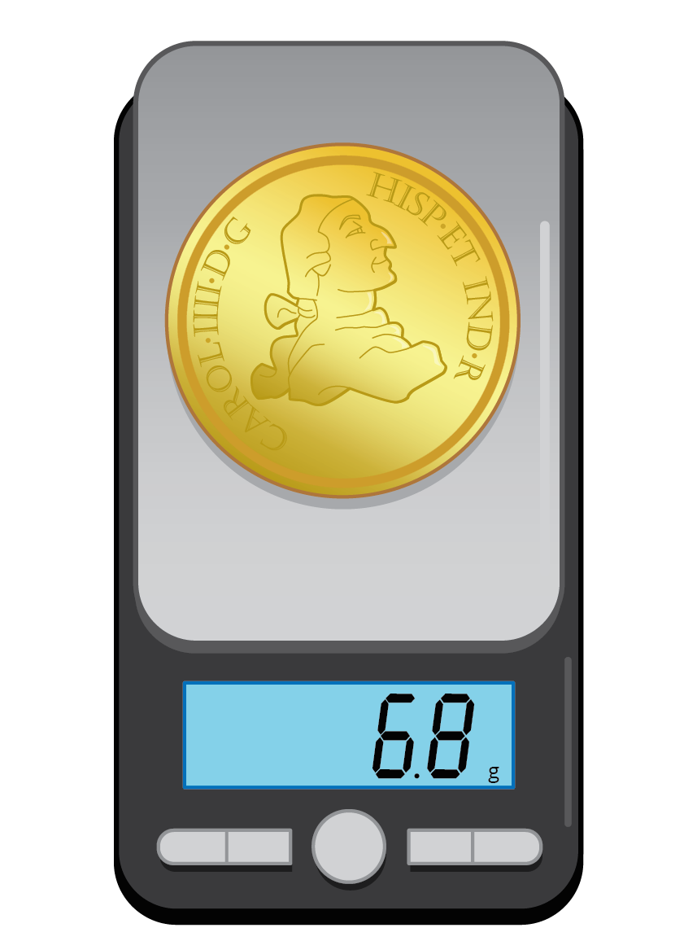
- Si tuvieras una balanza que mide al gramo más cercano, explica por qué no podrías decidir si el doblón fue hecho antes de 1728 o después de 1728 basándote en el peso que muestra la balanza.

  - ¿Cuáles doblones pesan más: los que fueron hechos antes de 1728 o los que fueron hechos después de 1728? Explica o muestra tu razonamiento.
  - Muestra los pesos de los doblones en la recta numérica.
- Usa las rectas numéricas para encontrar a qué centésima de un gramo se acerca más el peso de cada doblón.

2 ¿Exacto o aproximado?

Student Task Statement
Decide si cada cantidad es exacta o es una estimación. Prepárate para explicar tu razonamiento.
- Hay 14 lápices sobre el pupitre.
- La población de Los Ángeles es 12,400,000.
- Hay 2.4 millas de la escuela al parque.
- El corredor terminó la carrera en 19.78 segundos.
© CC BY 2021 Illustrative Mathematics®

